**2018 무인이동체 & 시스템산업 엑스포**

**20163169 최유정**

"무인이동체&시스템산업엑스포"는 아시아 스마트 기술 및 컨벤션 산업의 중심부인 서울에 개최되는 무인시스템 전문 산업전시회 및 컨퍼런스 이다. 드론(무인기)과 자율주행차, 무인선박 및 잠수정, 국방 무인 무기체계 등 많은 기술과 기계들이 전시가 되어 있었다.

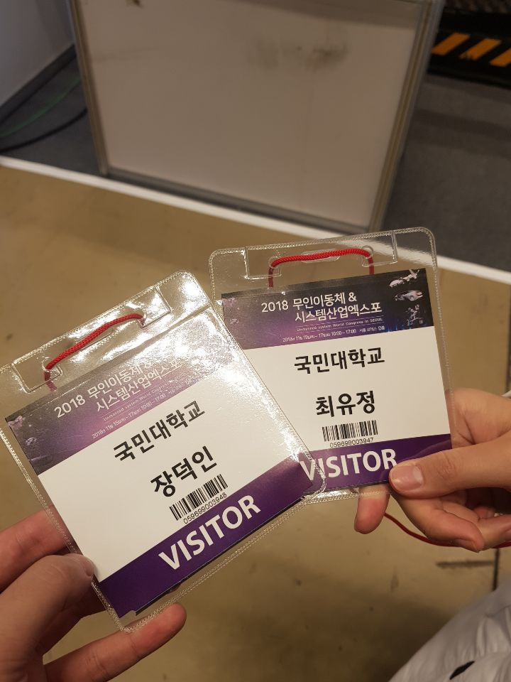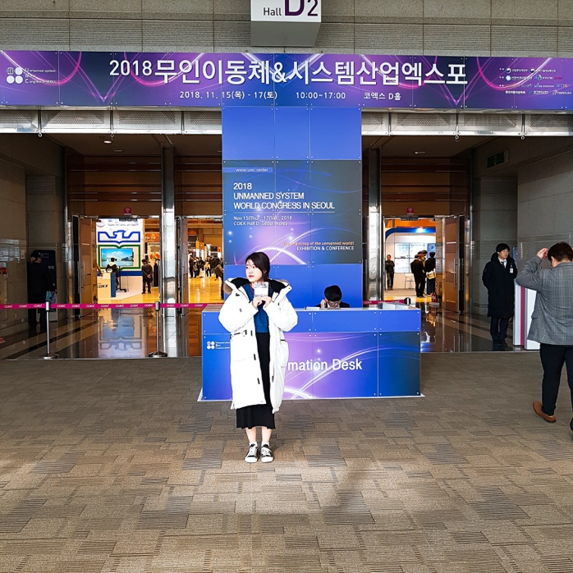

많은 흥미로운 부스들이 설치 되어있었다. 국방 무인무기 체계들도 전시가 되어 있었고 그중에서도 학생들과 함께 작업한 것들이 있다는 것이 놀라웠다. 나의 경우는 드론과 무인선박, 잠수정 등 이런것들의 메커니즘 또는 차이점을 느끼지 못하였다. 다 똑같아 보였고 어떤 기술이 다르게 쓰였는지 설명을 들어도 알지 못하였다. 조금 알아 들었던 것은 무인기에도 인공지능이 쓰인다는 것이였다. 인공지능의 분야는 이렇듯 정말 다양한것 같다고 생각했다.

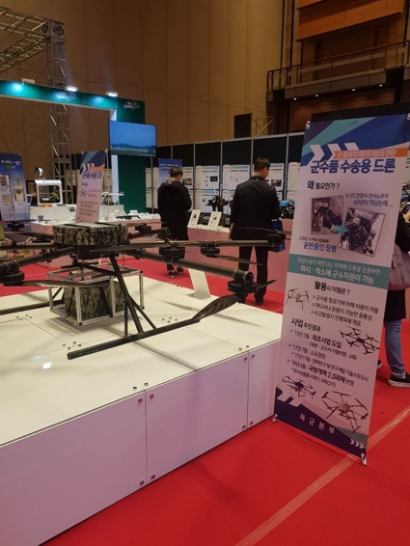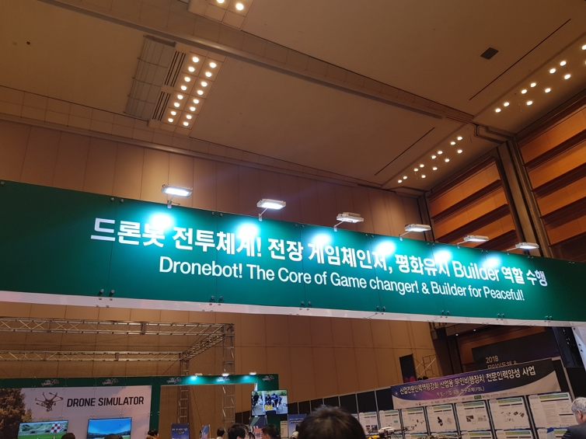

나의 발걸음을 멈추게 했던것은 부스장 맨 안쪽에 있던 자율주행셔틀을 만드는 'Unmanned Solution'회사였다. (주)언맨드솔루션은 국내 유일의 자율주행 자동차 제작 업체로 한국 내 자율 주행 자동차의 70~80%의 시장 점유율을 갖고 있다. 이 회사가 같이갔던 친구가 참여했던 국제 대학생 창작 자동차 자율주행 부분에서 플랫폼을 받았던 회사라고 설명해주었다. 자율주행셔틀을 제작한 이 회사는 앞으로 더 큰 셔틀을 만들어 물류 뿐만 아니라 사람도 운송해주는 셔틀차를 제작할 예정이라고 하였다. 그 부스의 시연영상에 국민대학교에서 시연된 것을 보고 많이 반가웠다. 최근 자율주행자동차라고 하면 윤리적인 문제를 빼놓고 얘기할 수가 없다. 그래서 과연 이 회사는 그 문제에 대해 어떻게 생각하는지를 여쭈어 보았다. 하지만 이 차는 도로에서 주행할 예정이 아닌 전용 루트를 통해서만 이용 될 예정이라 사람을 칠 일이 없다고 하였다. 놀이공원에 있는 그런 셔틀과 같은 개념이라고 생각하면 된다고 한다. 꼭 자율주행차가 이용되는 곳이 도로 위일 필요는 없다고 생각이 들어 나에게 새로운 시각을 주게 되어 새로웠다.

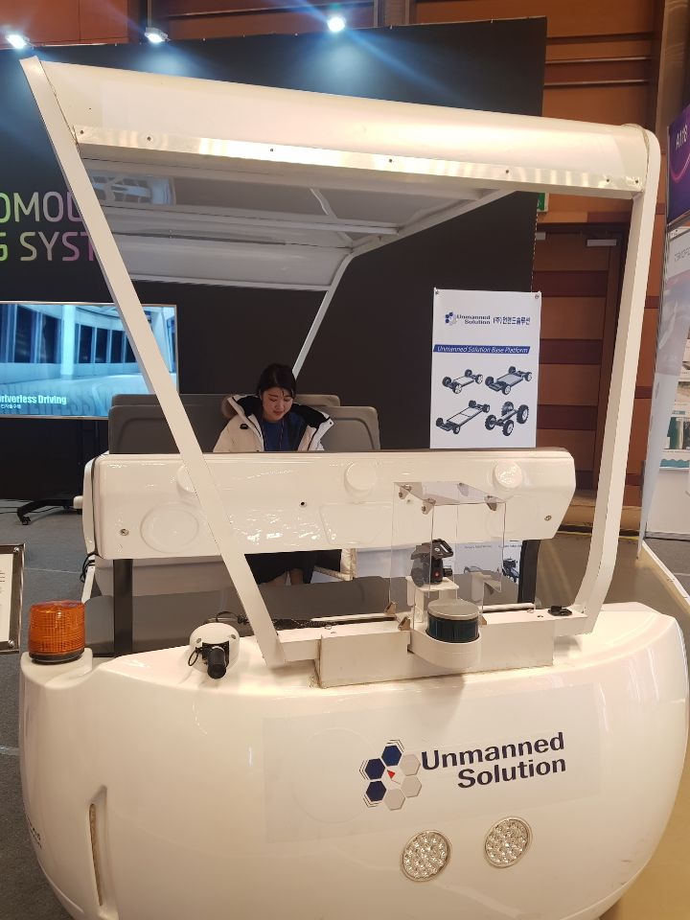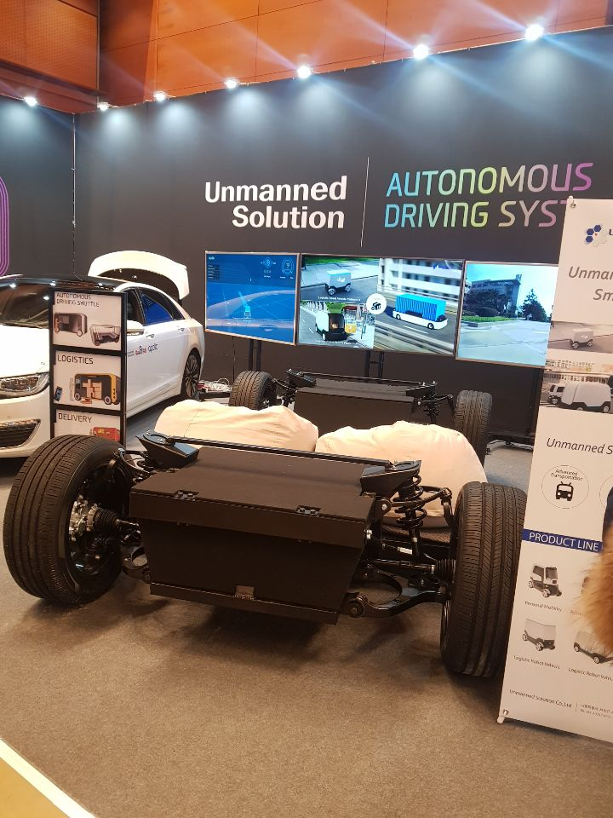

건국대, 부산대를 포함하여 많은 대학교에서도 이 엑스포에 참여를 하였다. 건국대학교는 아예 학과가 있어 다양한 것들을 전시 해 놓았다. 그중에 라이더를 이용하여 차체 주변을 보여주는 모니터도 준비되어있었다. 실제로 경험해보니 신기했다. 부산대 역시 많은 드론들을 전시했었는데 그중에서도 육과 공을 다 아우르는 컨셉으로 제작된 드론이 눈길을 끌었다. 모두 다 하늘만 나는 드론들과 달리 육지에서도 바퀴로 굴러가는 드론이 있다는 것을 보니 드론의 활용도가 훨씬 넓어질꺼 같다는 생각이 들었다.

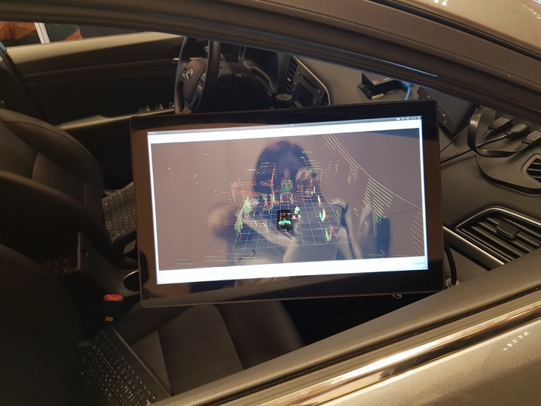

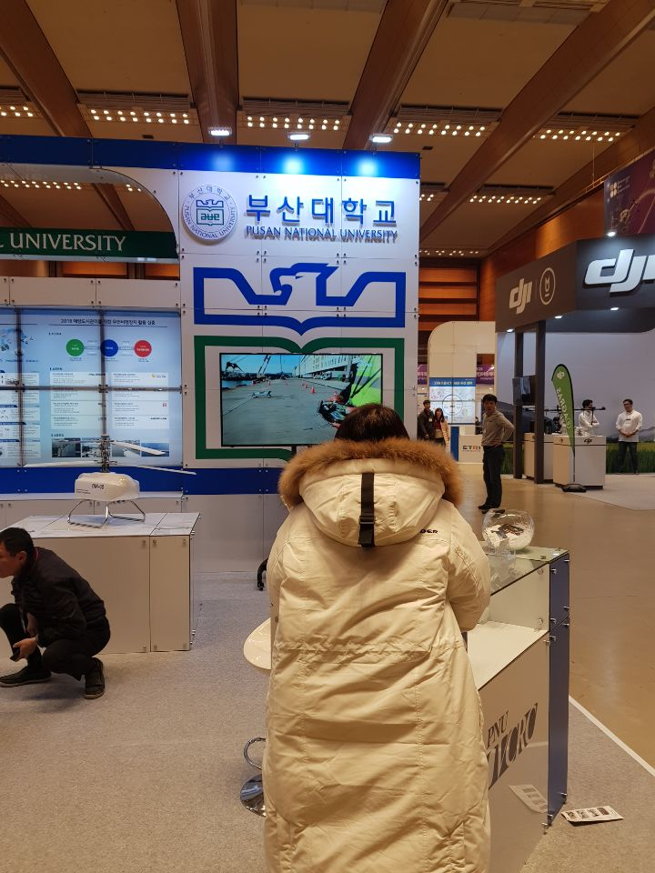

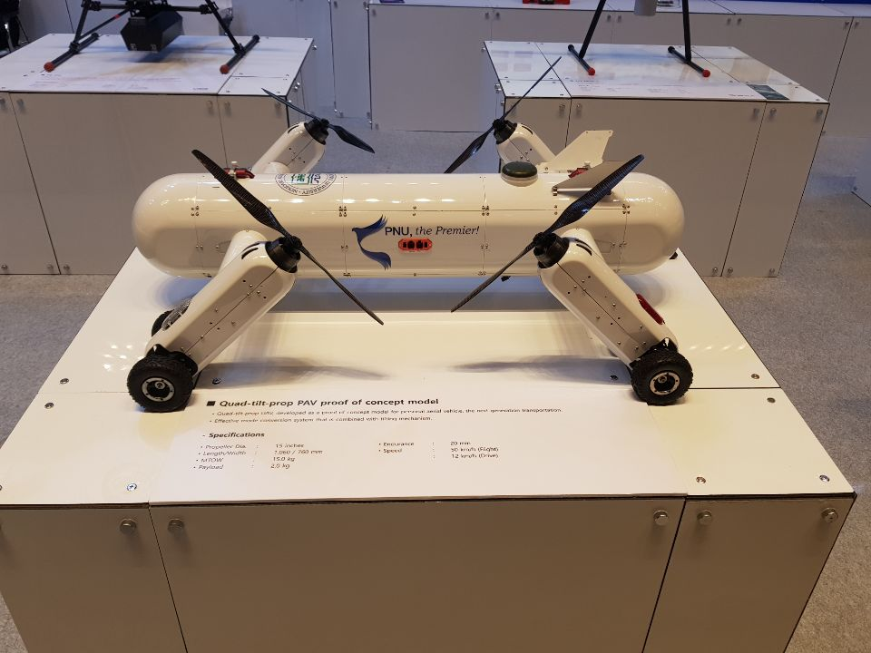

많은것들을 보고 많은것들을 경험했지만 알아들었던 것은 매우 드물었다. 하지만 갔다온 것을 후회하지는 않았다. 내가 조금 아는것을 거기서 활용하여 이용했다는 것이 재미있었고 내가 몰랐던 것들에 대해 알게 된다는 것이 재미있었다. 다음에 또 이런기회가 있다면 가고싶을 것이다.